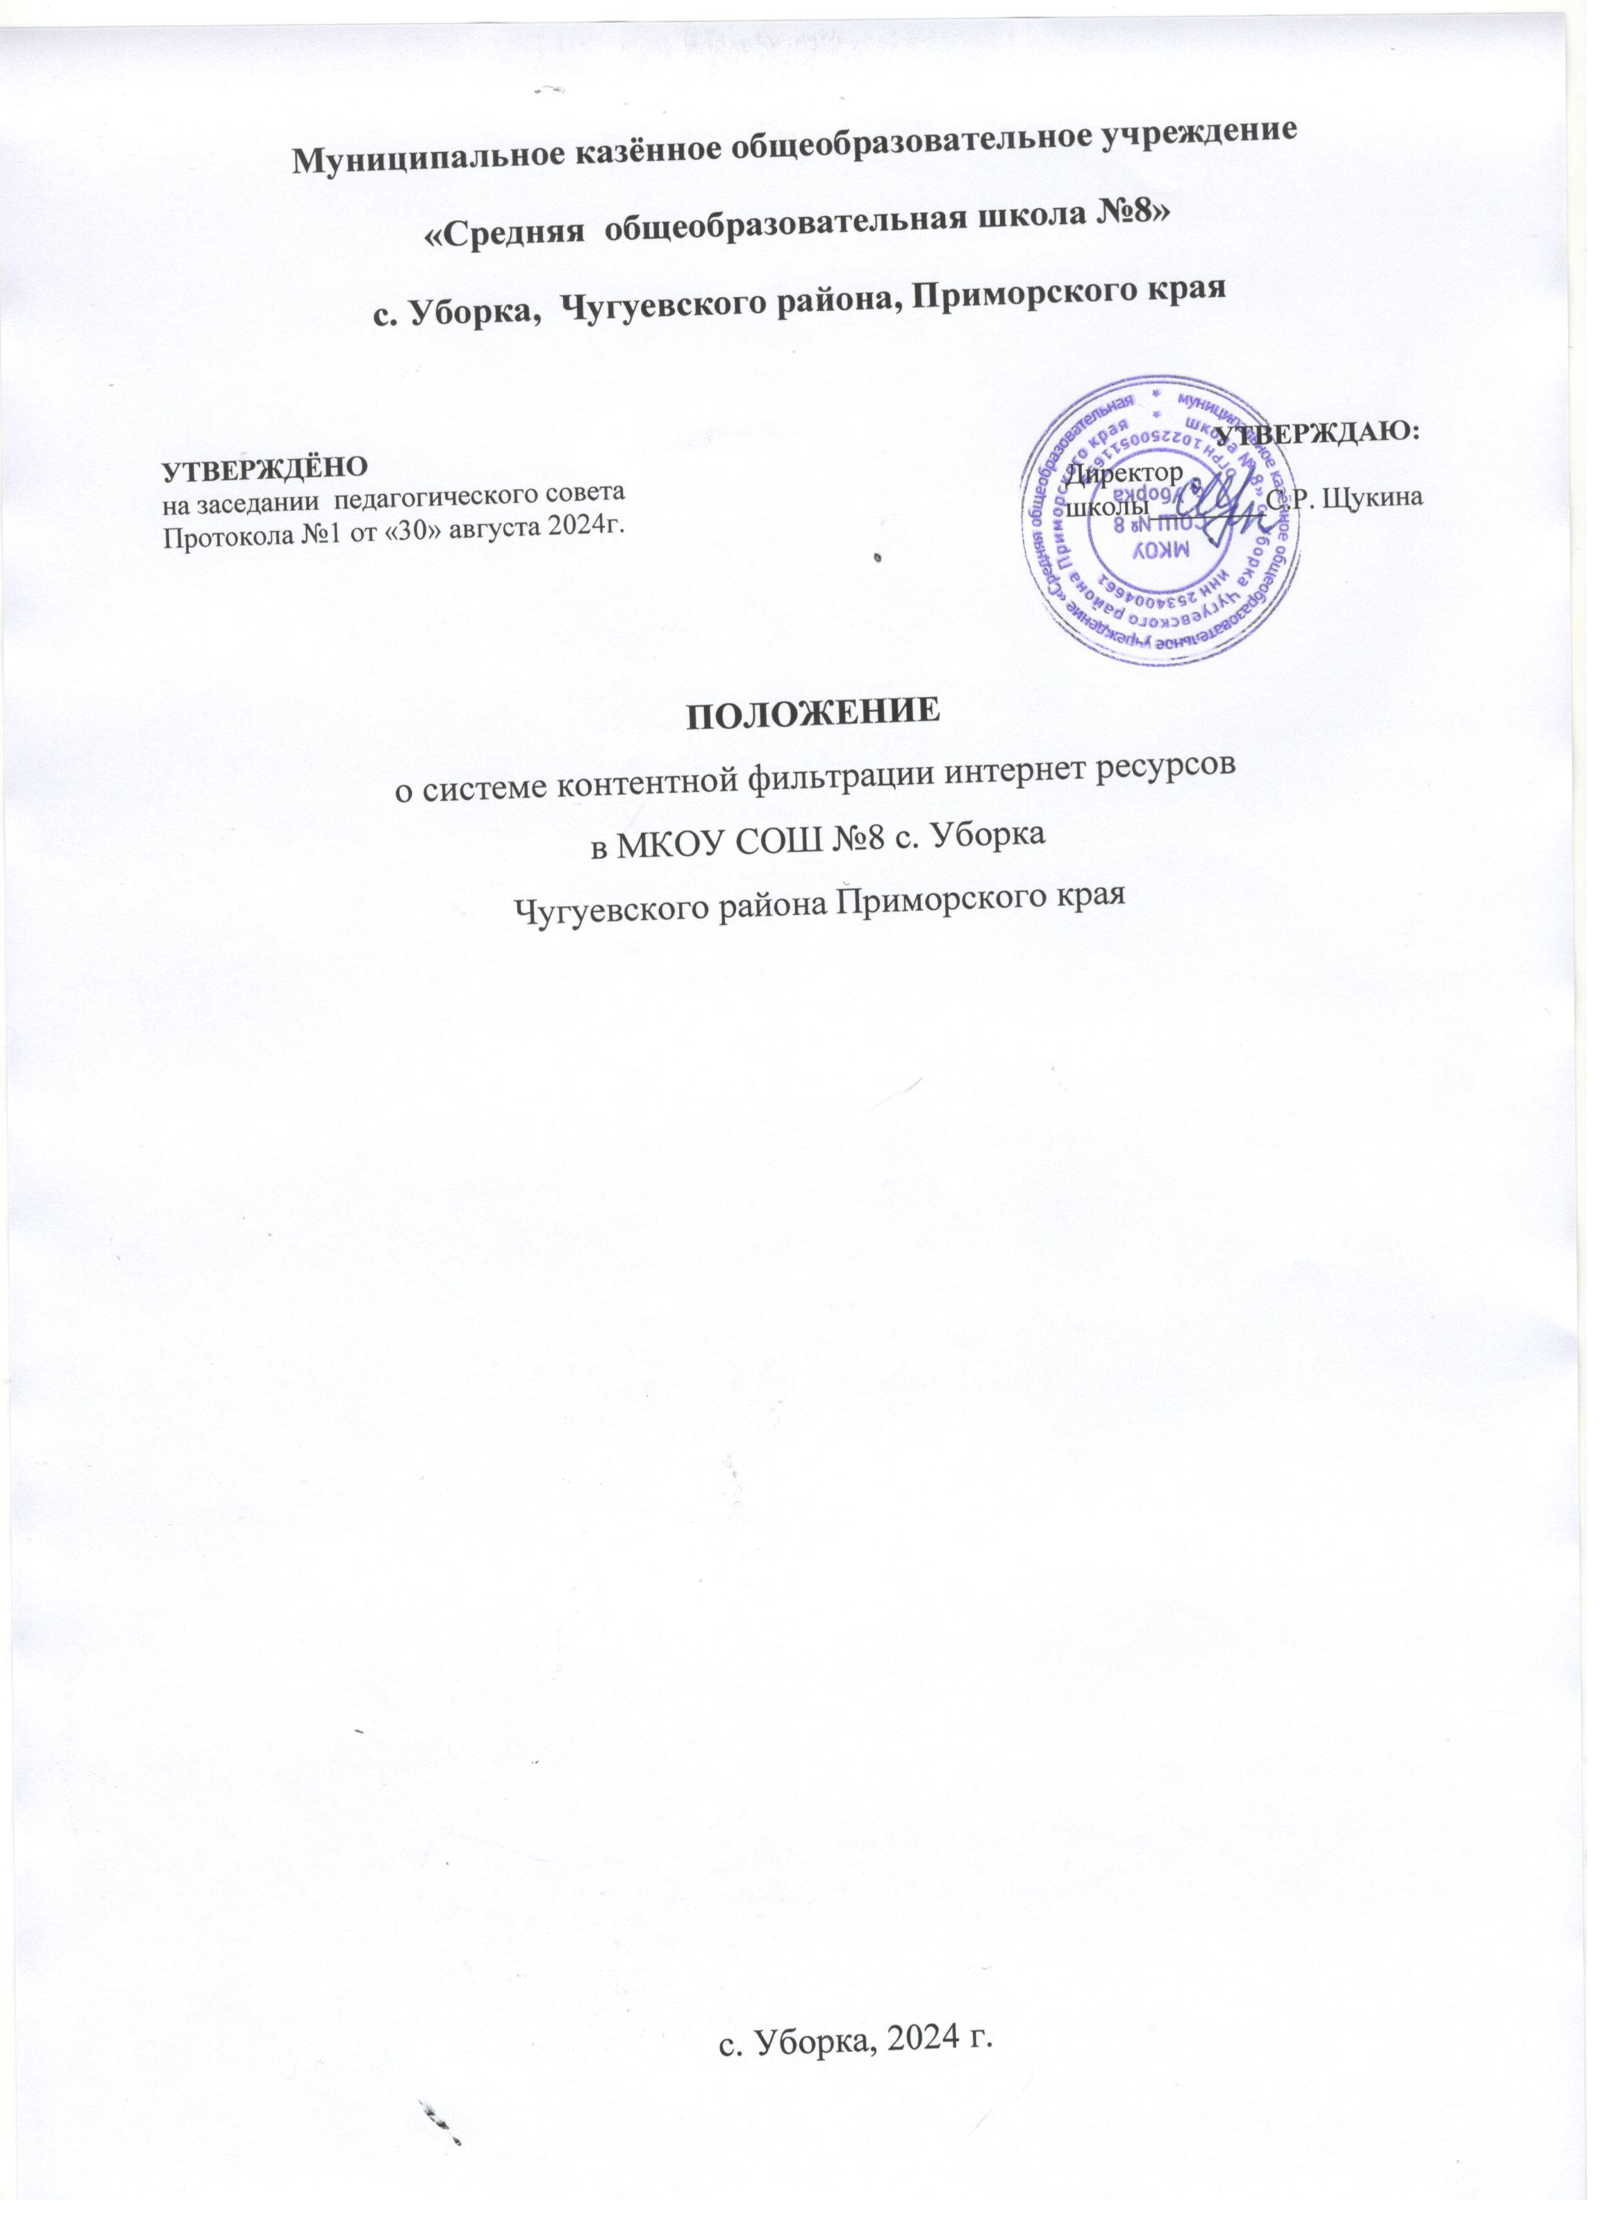
- Общие положения
  - Настоящее Положение регулирует порядок работы системы контентной фильтрации (далее — Фильтр) ресурсов сети Интернет, содержащих информацию, несовместимую с задачами образования обучающихся, права и обязанности лица, ответственного за работу в сети Интернет и ограничение доступа, права и обязанности лиц, использующих ресурсы сети Интернет, посредством локально-вычислительной сети Школы №319 (далее - Пользователи).
  - Настоящее Положение разработано в соответствии с действующим законодательством и подзаконными актами:
- Конституцией РФ;
- Конвенцией ООН о правах ребенка от 20.11.1989 (вступила в силу для СССР 15.09.1990);
- Законом РФ от 29.12.2012 № 273-ФЗ «Об образовании» (в ред. федерального закона от 25.12.2018 № 497-ФЗ);
- Распоряжением Правительства РФ от 02.12.2015 № 2471-р "Об утверждении Концепции информационной безопасности детей";
- Распоряжением Правительства РФ от 02.12.2015 № 2471-р «Об утверждении Концепции информационной безопасности детей»;
- «Правилами подключения общеобразовательных учреждений к единой системе Контент-фильтрации доступа к сети Интернет, реализованной Министерством образования и науки Российской Федерации" (утв. Минобрнауки России 11.05.2011 №АФ-12/07вн);
- Федеральным законом от 27.07.2006 № 149-ФЗ "Об информации, информационных технологиях и о защите информации" (в ред. федерального закона от 18.12.2018 N 472-ФЗ)
- Федеральным законом от 29.12.2010 № 436-ФЗ «О защите детей от информации, причиняющей вред их здоровью и развитию» (в ред. федерального закона от 18.12.2018 N 472-ФЗ)
- Федеральным законом от 28.07.2012 № 139-ФЗ «О внесении изменений в Федеральным законом «О защите детей от информации, причиняющей вред их здоровью и развитию» и отдельные законодательные акты Российской Федерации по вопросу ограничения доступа к противоправной информации в сети Интернет». (в ред. Федерального закона от 14.10.2014 № 307-ФЗ)
- Федеральным законом от 24.07.1998 № 124-ФЗ «Об основных гарантиях прав ребёнка в Российской Федерации»
- Постановлением Государственной Думы Федерального собрания РФ от 24.11.2000 № 843-III ГД «О государственной политике в области телевизионного вещания и радиовещания» (с требованием о принятии мер по формированию условий развития телевизионного вещания и радиовещания с учётом интересов детей и молодёжи, защите их от информации, оказывающей негативное воздействие на нравственное, физическое, психическое здоровье детей и молодёжи);
- Письмом Роспотребнадзора от 17.09.2008 № 01/10237-8-32 «О мерах, направленных на нераспространение информации, наносящей вред здоровью, нравственному и духовному развитию детей и подростков»;
- Письмом Минобрнауки России от 28.04.2014 № ДЛ-115/03 «О направлении методических материалов для обеспечения информационной безопасности детей при использовании ресурсов сети Интернет»
  - Работа Фильтра, взаимоотношения между ответственным за работу в сети Интернет и ограничения доступа и Пользователями регулируются настоящим Положением. Если отдельные вопросы, возникающие в процессе их взаимоотношений, не нашли своего разрешения в тексте данного Положения, указанные вопросы регулируются соответствующими нормами действующего законодательства РФ.
  - Положения данного Положения отменяются, изменяются, устанавливаются директором ОУ. С момента утверждения новой редакции Положения предыдущая редакция считается недействующей.
  - Фильтр и контроль за выходом пользователей в сеть Интернет реализован на основе специализированного программного-аппаратного комплекса.
  - Доступ к сети Интернет из локальной сети осуществляется с обязательной контентной фильтрацией в соответствии с утвержденным «Перечнем видов информации, распространяемой посредством сети "Интернет", причиняющей вред здоровью и (или) развитию детей, а также не соответствующей задачам образования» (далее - Перечень)
  - Доступ в сеть интернет осуществляется под индивидуальными учетными данными.
  - Передача индивидуальных учетных данных для доступа в сеть Интернет третьем лицам запрещена.

- Ответственный за работу в сети Интернета и ограничение доступа.
  - Ответственным за работу в сети Интернет и ограничение доступа является лицо, утвержденное приказом директора ОУ.
  - Информация, для добавления определенных ресурсов сети Интернет в список разрешенных\неразрешенных, предоставляется Пользователями, Комиссией по контентной фильтрации (далее - Комиссия по КФ) или администрацией школы в письменном виде (Приложение №1)
  - Лицо ответственное за работу в сети Интернет и ограничение доступа осуществляет настройку Фильтра в соответствие с решением Комиссии по КФ, утвержденным Перечнем.
  - Лицо ответственное за работу в сети Интернет и ограничение доступа проверяет работоспособность Фильтра не реже одного раза в месяц.
  - Лицо ответственное за работу в сети Интернет и ограничение доступа производит полную проверку ресурсов сети Интернет посещенных обучающимися не реже одного раза в неделю, а проверку прочих компьютеризированных рабочих мест работников ГБОУ - не реже одного раза в месяц. При получении доказательств того, что некоторые из посещенных ресурсов несовместимы с задачами образования и воспитания обучающихся, предпринимает меры для устранения возникших нарушений путем внесения этих ресурсов в список неразрешенных.
  - Лицо ответственное за работу в сети Интернет и ограничение доступа проводит технические и программные мероприятия на основании заключения Комиссии по КФ.

- Пользователи
  - Пользователем признается любое лицо, использующее ресурсы сети Интернет, посредством локальной сети ОУ.
  - Права и обязанности Пользователя возникают с момента авторизации и идентификации пользователя. Пользователь вправе отказаться от осуществления своих прав, закрыв соответствующее программное обеспечение, за исключением случаев, предусматривающих использование сети Интернет на уроке.
  - Пользователь в праве подать заявку о блокировании или разблокировании определенных ресурсов сети Интернет или групп\категорий контента в письменной форме (Приложение №1). Комиссия по КФ проверяет эти ресурсы на соответствие задачам образования обучающихся. В случае явного соответствия или несоответствия, Комиссия по КФ запрещает или разрешает доступ к ресурсам в течение трёх рабочих дней.
  - Пользователи могут осуществлять доступ к ресурсам сети Интернет согласно режиму работы МКОУ СОШ №8.
  - Пользователи должны воздерживаться от любых действий, способных причинить вред информационным ресурсам ОУ, программному или аппаратному обеспечению серверов и компьютеризированных рабочих и учебных мест.
  - Пользователи должны использовать сеть Интернет в Школе №319 исключительно в целях образовательного процесса.
  - При случайном обнаружении Пользователем ресурса, содержимое которого несовместимо с целями образовательного процесса, он обязан незамедлительно сообщить о таком ресурсе лицу ответственному за работу в сети Интернет и ограничения доступа в письменном виде в соответствии с Приложением №1 к для сотрудников ОУ о порядке действий при осуществлении контроля использования обучающимися сети Интернет в МКОУ СОШ №8 с. Уборка: uborka_shool8@mail.ru с указанием доменного адреса, и покинуть данный ресурс.

- Ответственность сторон
  - Нарушение Пользователем данного положения или Правил использования сети Интернет может явиться поводом для временного либо полного отказа в доступе к ресурсам сети Интернет, а также в соответствии с действующим положением
  - Решение об отказе в доступе к сети Интернет определенному Пользователю либо об ограничении доступа к сети Интернет такого Пользователя и\или группе пользователей принимается директором.
  - Приложения к Положению:
• Приложение № 1 «Заявка на блокирование или разблокирование ресурсов сети Интернет, доступ к которым осуществляется в Школе №8»
Приложение № 1
к Положению о системе контентной фильтрации интернет ресурсов в
Муниципальное казённое общеобразовательное учреждение
«Средняя общеобразовательная школа №8» с. Уборка
Чугуевского района Приморского края

Заявка на блокирование или разблокирование ресурсов сети Интернет,
доступ к которым осуществляется в Школе №8 с. Уборка
Я,
прошу принять решение о:
В блокировании (добавлении в «Черный список»)
В разблокировании (добавлении в «Белый список»)
следующих ресурсов сети Интернет:
Доменный адрес ресурса | Цель использования | Примечание

Подпись
Дата
Решение Комиссии по контентной фильтрации
Председатель:
/
Члены комиссии:
/
/
Дата

